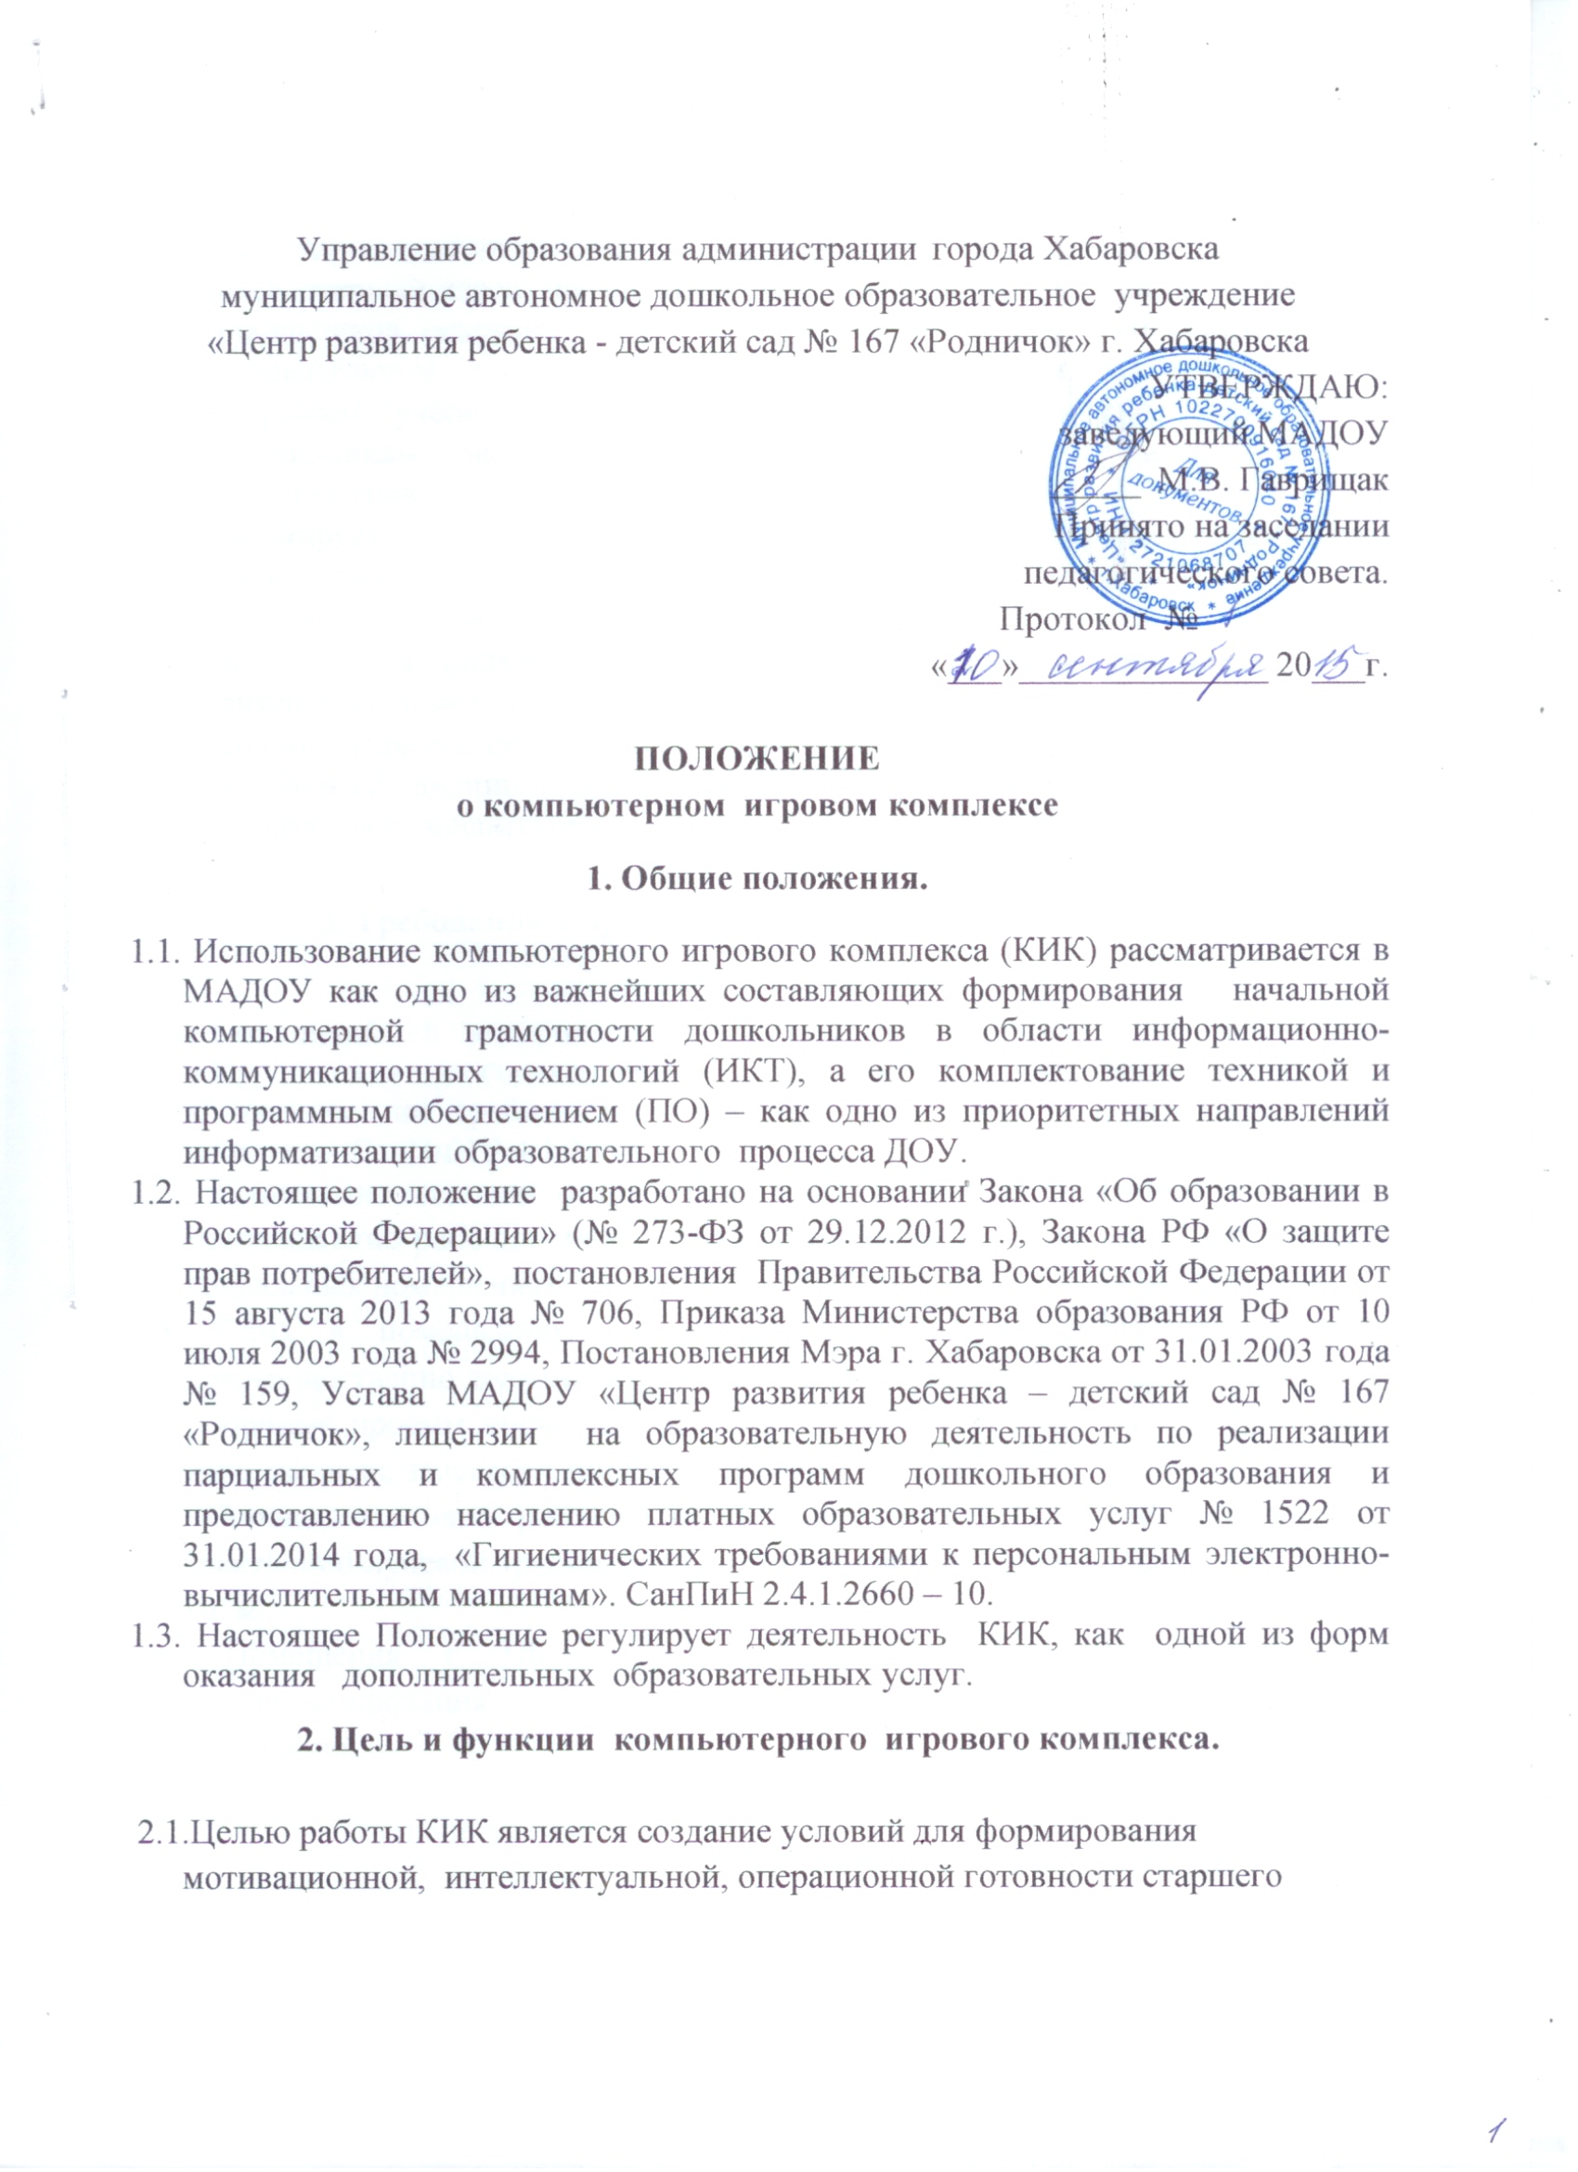

дошкольника к использованию информационных технологий.
2.2. Компьютерный класс предназначен для проведения дисциплин, обучающих дошкольников основам компьютерной грамотности, использованию ИТ в образовательном процессе и модельно-игровых программ. Для этого:
- в рамках учебного плана в нем проводятся аудиторные занятия по дисциплинам информатики и другие занятия с использованием компьютеров;
- формируется банк программных продуктов учебно-методического назначения;
- формируется банк электронных учебников и пособий;
- формируется доступная для педагогов библиотека учебно-методической литературы и методических разработок;
- силами педагога организуются консультации для коллег и родителей по изучаемым дисциплинам и возможностям использования программных продуктов в воспитательно - образовательном процессе.

3. Требования к организации помещений и рабочих мест.

3.1. Помещение, в котором размещается компьютерный класс, должно оборудоваться в соответствии с Санитарными правилами и нормами. «Гигиенические требования к персональным электронно-вычислительным машинам» СанПиН 2.4.1.2660 – 10.
3.2. Помещение должно иметь естественное и искусственное освещение. Расположение рабочих мест с компьютерами не допускается в цокольных и подвальных помещениях.
3.3. Окна в помещениях, где эксплуатируется вычислительная техника, преимущественно должны быть ориентированы на север и северо-восток.
3.4. Оконные проемы должны быть оборудованы регулируемыми устройствами типа: жалюзи, занавесей, внешних козырьков и т.п.
3.5. Площадь на одно рабочее место пользователей ПЭВМ с ВДТ на базе электронно-лучевой трубки (ЭЛТ) в учебном классе должна быть не менее 6,0 кв. м..
3.6. Помещения с ПК должны оборудоваться системами отопления, кондиционирования воздуха или эффективной приточно - вытяжной вентиляций.

3.7. В помещениях, оборудованных ПЭВМ, проводится ежедневная влажная уборка и систематическое проветривание после каждого часа работы на ПЭВМ.
3.8. Поверхность пола в помещениях эксплуатации ПК должна быть ровной, без выбоин, не скользкой, удобной для очистки и влажной уборки, обладать антистатическими свойствами.
3.9. Шумящее оборудование (печатающее устройство, сервера и т.п.), уровни шума которого превышают нормативное, должно размещаться вне помещений с ПЭВМ.
3.10. Рабочий стул (кресло) должен быть подъемно-поворотным, регулируемым по высоте и углам наклона сиденья и спинки.

4. Организация управления компьютерным игровым комплексом.

4.1. Порядок содержания работы компьютерного класса определяется Положением «О порядке оказания платных дополнительных образовательных услуг в МАДОУ «Центр развития ребенка – детский сад № 167 «Родничок» (10.01.2014 г.).
4.2. Комплектование групп в КИК осуществляется на основании заявления родителей (законных представителей) и заключенного договора о предоставлении дополнительных платных образовательных услуг.
4.3. Компьютерный игровой комплекс используется в образовательном процессе ДОУ только для дисциплин с применением компьютерной техники и технологий.
4.4. Методическое обеспечение процесса работы в компьютерном классе, разрабатывается и координируется в соответствии с программой и перспективным планом по обучению компьютерной грамотности дошкольников, утверждается заведующим ДОУ.
4.5. Контроль над учебной деятельностью в КИК осуществляется Методической службой.
4.6. Контроль правил работы в компьютерном классе осуществляет Заместитель заведующего по АХЧ, во время групповых учебных занятий – педагог.
4.7. Расписание занятий в КИК разрабатывается зам.зав. по УВР и утверждается заведующим ДОУ.
4.8. Время занятий устанавливается по графику, в соответствии с режимом и учебным планом.
4.9. В КИК должно быть выделено время для самостоятельной подготовки педагога к НОД и проведения профилактических работ.

5. Материально – техническое обеспечение компьютерного игрового комплекса.
.
5.1. Комплектация компьютерного класса:
- 10-12 компьютеров, размещение которых соответствует санитарно- техническим нормам (из расчета 6 кв. м при высоте потолка 3 м на 1 рабочее место);
- принтер с допустимым уровнем шума (по необходимости);
- проектор (по необходимости);
- сканер (по необходимости);
- оборудование для организации локальной сети;
- программное обеспечение;
- учебно-методическая литература, необходимая для обеспечения полноценного учебного процесса;
- маркерная доска.
5.2. Комната психологической разгрузки:
- зона релаксации;
- комплексы психогимнастик;
- ТСО (магнитофон, аудиозаписи).
5.3. Спортивный мини – комплекс:
- детские тренажеры (12 шт).
- картотека игр и упражнений.
5.4. Компьютерный класс должен быть оснащен:
- средствами пожаротушения;
- информационным стендом (инструкции по технике безопасности и о правилах работы);
- комплексами упражнений для гимнастики, физкультурных пауз, минуток, глаз;
- системой сигнализации;
- кондиционерами;
- медицинской аптечкой.

6. Документация компьютерного игрового комплекса.
6.1. В классе должна быть в наличии и регулярно вестись следующая документация:
- журнал по ТБ;
- инструкции по ТБ и пожарной безопасности;
- инструкция и правила работы в компьютерном классе;
- журнал учета материально-технических ценностей;
- паспорт компьютерного класса;
- журнал неисправностей и профилактических работ по компьютерной технике и ПО;
- журнал регистрации студентов, допущенных к работе в классе и учета машинного времени (самостоятельной работы);
- журнал заявок на установку программного обеспечения.

7. Права и обязанности преподавателя.

7.1. При работе в компьютерном классе преподаватель обязан:
- иметь собственную программу профессионального самообразования;
- владеть основами самоанализа педагогической деятельности;
- активно участвовать в разработке открытых мероприятий, стремиться к повышению уровня профессионального мастерства;
- проводить инструктаж для детей и коллег по технике безопасности и охране труда, режиму работы в компьютерном классе;
- вести контроль посещаемости и дисциплины в классе;
- соблюдать численную нагрузку класса;
- составлять и соблюдать план работы;
- проводить НОД в соответствии с календарным планом работы;
- следить за сохранностью ПО, сетевых и системных настроек. В случае их изменения - восстановить в исходное состояние;
- не оставлять детей одних во время занятий.
7.2. Преподаватель имеет право:
- предлагать для обсуждения новые наглядно – методические пособия для обучения воспитанников;
- готовить и предоставлять заявку на программное обеспечение;
- передавать информацию для размещения в электронных архивах;
- проводить плановые консультации для педагогов и родителей.

